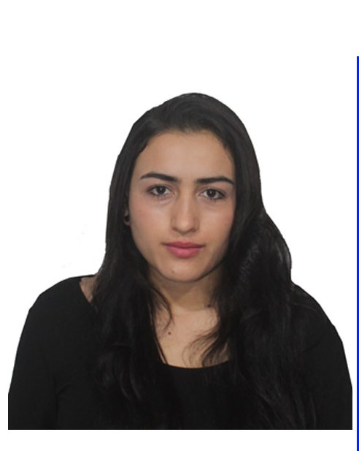

LEIDY MARCELA GÓMEZ RAMÍREZ
TECNICA CONTABILIDAD SISTEMATIZADA

Calle 7 N.º 8-47
1.002.800.676 Pensilvania Caldas
314 631 4268
Gomezleidy1513@gmail.com

Perfil

Soy una persona comprometida y responsable con mis deberes, aprendo con facilidad, me he destacado por mi ayuda, respeto y empatía. Me gusta el trabajo en equipo, acato de manera fácil los reglamentos establecidos por mis superiores, resuelvo con tranquilidad los diferentes escenarios que se me presenten en la vida. Mi propósito es aplicar todos mis conocimientos adquiridos en el ámbito laboral y por supuesto seguir aprendiendo.

Experiencia Laboral

Ninguno

NOMBRE DE LA EMPRESA
Cargo:
Tiempo laborado:
Fecha inicial
Fecha final

Funciones desarrolladas

Información Académica

- PRIMARIA: ESCUELA EL ESPARTILLAL VEREDA RINCÓN SANTO
2014
- SECUNDARIA: I.E.E.N.S.P (INSTITUCIÓN EDUCATIVA ESCUELA NORMAL SUPERIOR DE LA PRESENTACIÓN)

BACHILLER ACADÈMICO CON PROFUNDIZACIÓN EN PEDAGOGÍA
2015-2020

- UNIVERSITARIOS: IES CINOC (INSTITUCIÓN DE EDUCACIÓN SUPERIOR COLEGIO INEGRADO NACIONAL ORIENTE DE CALDAS)

TÉCNICA PROFESIONAL EN CONTABILIDAD SISTEMATIZADA
(EN CURSO)

Referencias

Personales
FRANCY JOHANA GÓMEZ RAMÍREZ
Auxiliar administrativa
310 3574647
DARLY JULIANA ARISTIZÁBAL MURCIA
Asesora
Emergia (call center)
312 3174329
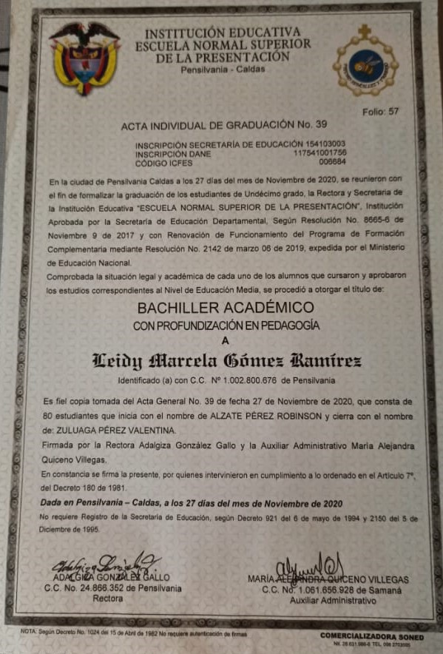

Para los efectos legales, certifico que todas las respuestas e informaciones anotadas por mí, en la presente Hoja de Vida, son veraces (C.S.T. Art 62 Núm. 1o) Régimen Laboral Colombiano

LEIDY MARCELA GÓMEZ RAMÍREZ
FIRMA
1.002.800.676 Pensilvania Caldas

